
財團法人罕見疾病基金會
98年度「螢火蟲心靈電影院」《螢光二班》報名簡章

看電影是一件能讓人快樂又長智慧的好事。透過電影所描述的故事，讓我們經驗不同於自己的生活、體會別人的情感，當然也讓我們對人生有更多的理解。那麼，我們要怎麼看電影才能得到上面說的這些好處？其實，很簡單，只要 “用心”看。就讓我們暫時拋開日常瑣事，用心來看一段簡單、樸實但讓人感動至深的故事。

＊活動時間：98年度「螢火蟲心靈電影院」《螢光二班》
9/26，10/24，11/14週六上午9:00-12:00
＊活動地點：台灣大學創新育成中心簡報室（台北市思源街18號）
＊主辦單位：財團法人罕見疾病基金會
＊參與對象：罕病家庭成員最多50位。（含身心障礙行動不便者，因為場地限制，以全程參與者優先錄取）
＊報名方式：回條郵寄：財團法人罕見疾病基金會 104台北市長春路20號6樓
傳真：（02）2567-3560，或E-mail至 ps10@tfrd.org.tw
洽詢電話：（02）2521-0717轉169 聯絡人：李淑玫 專員
＊報名截止日期：98年9月20日以前

頗受好評的心靈電影院又開始了，這次我們很榮幸地邀請文化大學影劇組的黃惟馨教授，為我們準備了一系列的主題『螢火蟲心靈電影院』，分三次為一期，將陸續舉辦，期待帶給罕病的家庭在歡笑及眼淚中體會不同的人生經驗。

此次推出的《螢光二班》主題是：【眾聲喧嘩的生命輓歌】，生命的意義是什麼？Terry Eagleton說:『說是「死亡」、「欲望」、「沉思」都太沉重。其實，每個人就像是爵士樂團的一員，而生命就是一場彼此襯托的即興演出。』黃惟馨敎授以優美藍調的爵士樂為我們開場，相信這些得獎的電影加上教授精闢的導覽，加深自我生命議題的探索，誠摯地邀請喜歡電影藝術的罕病家庭一同來參與！

＊講師簡歷：黃惟馨 教授
中國文化大學戲劇系影劇組
美國俄亥俄州大學劇場藝術研究所
現為中國文化大學戲劇系專任副教授

＊活動流程：
時 間 | 內 容 | 講師
08:30~09:00 | 報到
09:00~11:00 | 電影欣賞 | 黃惟馨教授
11:00~12:00 | 心得分享 | 黃惟馨教授
※注意事項：08:30開始報到，電影09:00播映，請務必準時※

- 活動內容：
《螢光二班》電影主題：【眾聲喧嘩的生命輓歌】
生命的意義是什麼？
說是「死亡」、「欲望」、「沉思」都太沉重。
其實，每個人就像是爵士樂團的一員，
而生命就是一場彼此襯托的即興演出。
----Terry Eagleton
日期－時間 | 電影名稱 | 電影內容 | 講師
9/26(六) 08:30-12:00 | 《秋天裡的春光》  (捷克；2001；97mins.)  捷克金獅獎最佳男、女主角、男配角及最佳編劇 | 退休老人范達愈老愈瘋，遊戲人間，也闖禍不斷，不但賠上了棺材本，還詐死嚇壞妻子。最後老婆氣得上法院訴請離婚，范達才收起玩心，乖乖的作個居家老人；但是愛他的妻子卻發現原本鬼靈精怪的先生竟變得與半個死人無異，於是決定一起加入丈夫的遊戲。 | 黃惟馨教授
10/24(六) 08:30-12:00 | 《永遠的一天》  (希臘；1998；83 mins.)  坎城電影節金棕櫚獎 | 一生為民族文化奉獻的詩人終於難忍絕症的痛楚，決定入院治療。入院前的最後一天，他辭退女傭，與女兒及養老院中的母親告別。最後在意外解救了一名非法移民的阿爾巴尼亞小孩後，他決定親自送小孩回家…。 | 黃惟馨教授
11/14(六) 08:30-12:00 | 《天堂電影院》  (義大利；1989；122mins.)  坎城電影節評審團大獎、奧斯卡最佳外國影片獎 | 已成為國際知名導演的沙瓦托，在離開家鄉三十年後，突然接獲兒時忘年之交的死訊，於是展開了場回鄉之旅，生命中所有的親情、友情、愛情….重新浮現心頭。 | 黃惟馨教授
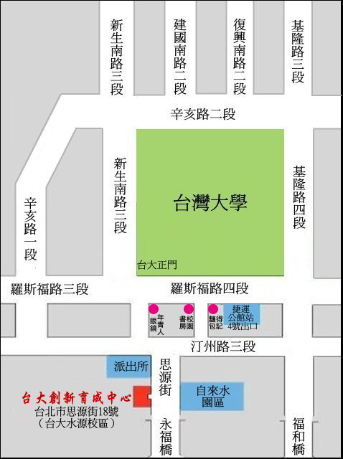
※此次主題課程結束將請老師頒發結業證書及獎勵優秀學員。

活動地點交通：台大創新育成中心
(台北市思源街18號台大水源校區)
捷運：於捷運公館站4號出口， 步行約5分鐘即可抵達.
公車：
站位名稱 | 行經公車路線
思源路口 | 棕12
自來水博物館 | 311（永福）棕12
捷運公館站  （水源市場） | 0南、0南（區間車）、、109、208、208（高架線）、208（基河二期國宅線）、236、251、252、253、254、278、284、284（直行）、290、52、642、643、644、648、660、671、672、673、676、74、907、景美女中-榮總快速公車、棕12、綠11、綠13
捷運公館站  （4號出口） | 207、278、280、280（直達車）、311（永福）、505、530、606、606（區間車）、668、675、676、松江幹線、敦化幹線
本校區備有停車場, 請於大門口入口處取票停車,停車費每半小時$15元

財團法人罕見疾病基金會
98年度「螢火蟲心靈電影院」《螢光二班》報名回條

※注意事項：08:30開始報到，電影09:00播映，請務必準時※

基本資料 | □病友姓名：  疾病名稱：  □病友家屬，姓名： ，與病友關係  □病友家屬，姓名： ，與病友關係
聯絡電話 | 室內電話：  手機： (請務必留下可與本人聯絡之電話)
報名場次 | □全程參加《螢光一班》 請優先錄取我  單次 □9/26(六) □10/24(六) □11/14(六)
其他參與者 | 活動當天會有志工協助陪伴孩子，請在下列格子中填寫同行人數，方便作業。  位孩子，年齡： / ，(注意事項： )
特殊需求 | □普通輪椅 □電動輪椅  □其他
我的期待

財團法人罕見疾病基金會 地址：104 台北市長春路20號6樓
電話：（02）2521-0717轉169 聯絡人：李淑玫 專員 E-mail：ps10@tfrd.org.tw
傳真：（02）2567-3560 網址：http://www.tfrd.org.tw/
財團法人罕見疾病基金會
北區心理諮商報名表

我的心生病了，我變的不快樂，覺得人生不再有希望…，你曾有過這些想法嗎？面對疾病是否你的心中充滿了無力感呢？亦或者在照顧您的親人上您覺得壓力很大嗎?或者你有很多心事但不知向誰傾吐嗎？
罕見疾病基金會為了幫助病友及家屬渡過難關，特別聘請專業的心理諮商師進行一對一會談，讓我們的病友跟家屬可以更輕鬆、更積極的面對人生，如果您或病友對心理諮商有興趣，歡迎您隨時向本會預約諮商服務，經本會評估後即有機會開始進行諮商喔！

＊諮商方式：個人諮商，每次約60分鐘，評估通過後，1〜8次之內可由本會全額補助（若自費每次為1,200元）。
＊時間：每週一〜週六（分為上午、下午、晚上三個時段可供選擇）
＊地點：罕見疾病基金會（台北市中山北路二段52號10 樓）
＊對象：年滿16歲以上之罕病病友及家屬

請填寫下列的報名表，回傳至本會，我們會儘速為您安排心理諮商的評估及服務。

「北區心理諮商」報名回條
病友/家屬姓名
疾病名稱 |  | 與病友關係
聯絡電話 | （住家）  （手機）
目前需求：

預約時間：上午9:00~12:00，下午14:00~17:00，晚上19:00~20:00，請填寫方便時間，以利我們為您安排諮商。
週一時間：□上午 □下午 □晚上
週二時間：□上午 □下午 □晚上
週三時間：□上午 □下午 □晚上
週四時間：□上午 □下午 □晚上
週五時間：□上午 □下午 □晚上
週六時間：□上午 □下午
＊您可將報名回條傳真、郵寄或E-mail郵寄地址﹕104台北市長春路20號6樓至本會心理服務專員李淑玫收 傳真電話：（02）2567-3560 E-mail address：ps10@tfrd.org.tw

